玫瑰 Rose
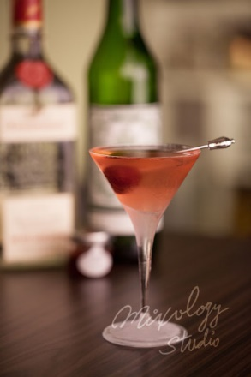 | ◆ 材料比例 ◆
 | 法式不甜香艾酒 | 60 ml
 | 勒薩多櫻桃蒸餾酒 | 30 ml
 | 覆盆子糖漿 | 1 tsp
 | ◆ 調製方法 ◆
 | 杯子 | 冰鎮馬丁尼杯
 | 作法 | 1. 調酒杯加入所有材料及冰塊，攪拌均勻。  2. 濾掉冰塊，將酒液倒入冰鎮過的馬丁尼杯。
 | 建議裝飾物 | 糖漬櫻桃

